我校食品科技学院海洋药物所宋采教授团队受邀参加第5届欧米伽3脂类科技与健康国际论坛

作者：古敏晴，杨隆恩

4月17日，第5届欧米伽3脂类科技与健康国际论坛在重庆隆重召开，来自美国哈佛医学院、美国康奈尔大学、加拿大多伦多大学、美国国家卫生研究院、美国遗传营养与健康中心等100多名国内外知名专家、学者参加了此次论坛。我院海洋药物所宋采教授因在欧米伽3领域中取得的突出成果和重要贡献，受会议主办方邀请，带领团队成员张永平博士和研究生古敏晴、杨隆恩一同参加本次论坛并作主题演讲。

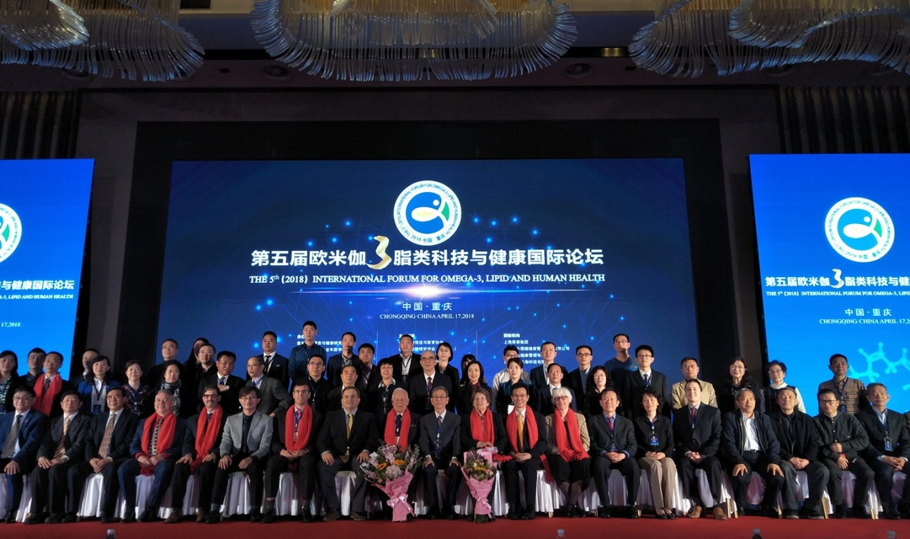

作为特邀专家，宋采教授结合团队目前在神经退行性疾病和欧米伽3方面的研究成果作了题为“The mechanisms of omega-3 fatty acid EPA improves neurodegenerative diseases”的报告。她指出，omega-3脂肪酸EPA对神经-内分泌-免疫轴具有多种调节作用，如抗炎、减少糖皮质激素分泌以及改善神经递质传递；EPA可以通过抗炎、抗氧化应激和神经保护的机制来改善阿尔兹海默症、帕金森病等神经退行性疾病。

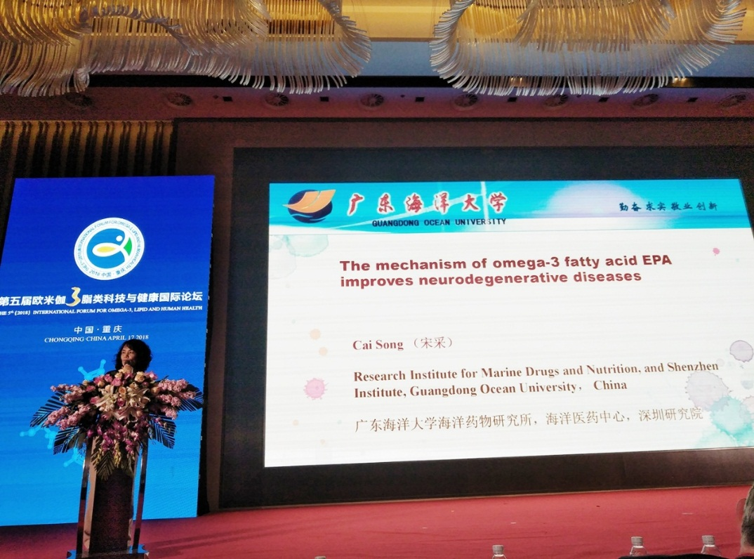

本次论坛旨在正确引导人们对欧米伽3的认识，加强对欧米伽3科研成果在中国健康领域的推广和应用，推动全民健康，实现“健康中国”的国家发展战略。通过参加此次学术论坛，对于促进了我校在欧米伽3领域的发展，提升了我校在国内外的影响力具有重要意义。

